Tisková zpráva CES 2017

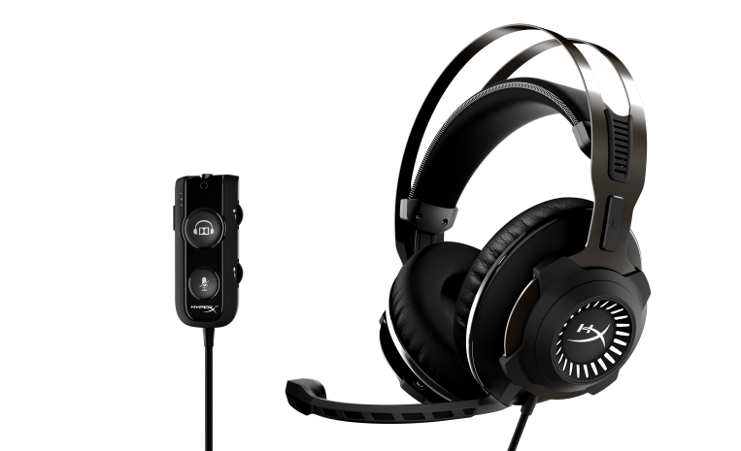

HyperX představuje první herní headset se zvukem Dolby Surround Sound,
který je “plug-and-play”

Náhlavní sada HyperX Cloud Revolver S umožňuje hráčům nechat se pohltit zvukem v Dolby kvalitě po stisku jediného tlačítka – stačí ji připojit, není potřebný žádný software

INTERNATIONAL CES, LAS VEGAS – 3. ledna 2016 – HyperX®, divize společnosti Kingston® Technology Company, Inc., dnes oznámila uvedení své dosud nejvyspělejší náhlavní sady HyperX Cloud RevolverTM S s prostorovým zvukem Dolby® 7.1. Divize HyperX vestavěla technologii Dolby Headphone® do nového USB donglu – tato technologie přináší po jediném stisku tlačítka špičkový zvuk, který vás pohltí. Náušníky jsou z paměťové pěny značky HyperX a ve spojení s novým širokým náhlavním páskem poskytují větší pohodlí i při nekonečných hodinách hraní. Nová špičková náhlavní sada navíc podporuje různé operační systémy, má drivery o průměru 50 mm a mikrofon s funkcí potlačení okolního hluku, který je navržen pro použití profesionálními hráči a týmy eSports na celém světě.

Náhlavní sada Cloud Revolver S má stejně realistický zvukový obraz díky technologii Dolby Headphone jako i další sady řady Cloud Revolver, za něž HyperX získala mnohá ocenění, a je navržena tak, aby nabízela komfort a bezkonkurenční výkon s čistým zvukem a širokým zvukovým obrazem, který je výhodný pro „střílečky“ (FPS) a hry ve 3D prostředí. Sedmikanálový zvukový systém Dolby Headphone 7.1 vytváří velmi osobní a pohlcující zážitek z hraní – emuluje zvuk jako v kinech, který hráče vtáhne přímo do středu akce, v níž se může s výhodou skvěle orientovat.

„Náhlavní sada HyperX Cloud Revolver S hráčům nabízí špičkový zvuk po stisku jediného tlačítka, špičkový výkon a špičkové pohodlí. Stačí ji připojit, stisknout tlačítko a hned máte zvuk v Dolby kvalitě,“ řekl Edward Baily, obchodní ředitel HyperX pro EMEA. „Můžete hrát hry, sledovat filmy nebo poslouchat hudbu a ohromující zvuk náhlavní sady Cloud Revolver S vás svou kvalitou pohltí jako v kině.“

Náhlavní sada Cloud Revolver S vytváří zvukový prostor díky jedinečné technologii konstrukce driverů, která hráčům umožňuje představit si, z jakých směrů a vzdáleností přicházejí různé zvuky kolem nich. Hráči si navíc mohou vybrat své oblíbené nastavení díky ekvalizéru se třemi předdefinovanými profily: zdůraznění, rovná charakteristika a zvýraznění hlasů. Získají navíc výhodu u „stříleček“ a her ve 3D prostředí, protože uslyší, kde se soupeři nacházejí – a to mnohem ostřeji a přesněji, než to bylo dosud možné.

Informace o náhlavní sadě HyperX Revolver S
Náhlavní sada Cloud Revolver S je vytvořena s cílem poskytnout špičkový zážitek z hraní a navíc má tyto další vlastnosti:

- Dolby Surround Sound – Nový USB dongle pro zpracování zvuku zajistí prostorový zvuk, funguje v režimu plug-and-play a má vestavěnou vysoce kvalitní zvukovou kartu.
- Vytvořeno pro hráče – Tři předdefinované profily ekvalizéru, nezávislé ovládání hlasitosti a tlačítko pro ztlumení mikrofonu a LED podsvícení pro rychlou kontrolu aktivních režimů.
- Nový design – Širší hlavový pásek, matná černá povrchová úprava a náušníky z paměťové pěny HyperX Signature Memory Foam.
- Špičkový výkon – Na rozdíl od konkurenčních náhlavních sad není potřeba žádný software nebo samostatný audio box.

Další technické údaje náhlavní sady HyperX Revolver S:

Sluchátka
Driver: Dynamický, průměr 50 mm s neodymovými magnety.
Typ: Circumaurální (kolem celého ucha), uzavřená zadní část.
Frekvenční charakteristika: 12 Hz – 28.000 Hz
Impedance: 30 Ω
Hladina akustického tlaku: 100,5 dB SPL/mW na kmitočtu 1 kHz
Celkové harmonické zkreslení (THD): < 2%
Odběr energie: Jmenovitý 30 mW, maximální 500 mW
Hmotnost: 360 g
Hmotnost včetně mikrofonu: 376 g
Délka kabelu:
Náhlavní sada: 1 m
Audio Control Box: 2,2 m
Prodlužovací kabel pro PC: 2 m
Typ připojení:
Náhlavní sada: jack 3,5 mm (4pólový)
Audio Control Box: USB
Prodlužovací kabel pro PC: jacky 3,5 mm stereo a mikrofonní vstup

Mikrofon
Typ převodníku: Elektretový kondenzátorový mikrofon
Směrová charakteristika: Dvousměrový, s funkcí potlačení okolního hluku
Frekvenční charakteristika: 50 Hz – 18.000 Hz
Citlivost: -44 dBV (0 dB = 1 V/Pa, 1 kHz)

Dostupnost a podpora
Náhlavní sada Cloud Revolver S (výrobcem doporučená maloobchodní cena 169,99 €) bude k dostání od 14. března 2017 prostřednictvím sítě maloobchodních a internetových prodejců divize HyperX. Náhlavní sada Cloud Revolver S má dvouletou limitovanou záruku a servisní a zákaznickou podporu, která je u HyperX jedna z nejlepších v daném oboru. Náhlavní sada Cloud Revolver S bude vystavena na veletrhu spotřební elektroniky International CES 2017, který se koná v Las Vegas od 5. do 8. ledna 2017.

O divizi HyperX

HyperX je divizí společnosti Kingston Technology zaměřenou na vysoce výkonné produkty, mezi něž patří vysokorychlostní paměti DDR4 a DDR3, SSD disky, USB flash disky, náhlavní sady a podložky pod myši. Značka HyperX se zaměřuje na hráče, nadšence a ty, kdo své počítače přetaktovávají, a je na celém světě známá svou kvalitou, výkonem a úrovní inovace. Divize HyperX se věnuje oblasti tzv. eSports, kde sponzoruje více než 20 týmů na celém světě a je hlavním sponzorem soutěže Intel Extreme Masters. HyperX se účastní mnoha výstav, mezi něž patří například Brasil Game Show, China Joy, DreamHack, gamescom a PAX.
Podrobnější informace můžete získat na domovském webu divize HyperX.

Další informace o divizi HyperX můžete najít zde:
YouTube: http://www.youtube.com/kingstonhyperx
Facebook: http://www.facebook.com/hyperxcommunity
Twitter: http://twitter.com/hyperx
LinkedIn: http://www.linkedin.com/company/164609?trk=tyah
Google+: https://plus.google.com/u/0/+kingston/posts

HyperX® je divize společnosti Kingston Technology Company, Inc., největšího nezávislého výrobce paměťových produktů na světě. Divize HyperX byla založena v roce 2002 a má sídlo v kalifornském Fountain Valley ve Spojených státech. Další informace můžete získat na telefonním čísle +44 (0)1932 738888 nebo na internetové adrese www.kingston.com/us/memory/hyperx.

Kontakty pro média:

Chloe Lara | Ivan Sobička
Kingston Technology Co LLP | TAKTIQ COMMUNICATIONS s.r.o.
+44 (0) 1932 738888, linka 8801 | +420 604 166 751
Clara@kingston.eu | ivan.sobicka@taktiq.com

# # #
Kingston, logo Kingston a HyperX jsou registrované ochranné známky společnosti Kingston Technology Corporation. Všechna práva jsou vyhrazena. Veškeré ostatní ochranné známky mohou být majetkem příslušných oprávněných vlastníků.

